**城市空间结构练习题**

1.下图是“商业、住宅、工业土地利用付租能力随距离递减示意图”，读图回答问题。

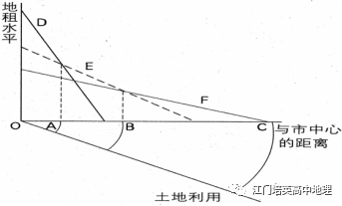

(1)图中的城市功能区分别是：A为          区，B为        区，C为__ _____区。

(2)图中D点表示_______土地利用付租能力在该地最强；E点表示_______土地利用付租能力在该地最强。

(3)在市场竞争环境下，城市每块土地用于哪种活动取决于各种活动愿意付出________的高低，影响地租高低的重要因素包括____________和______   ______两个方面。

(4)城市内部空间结构的形成，是多种因素共同作用的结果，_________因素是影响城市内部空间结构的主要因素；在该因素影响下A、B、C三种功能区经过不断侵入和迁移，形成的地域结构模式是____________。

(5)在城市城市不断发展的过程中，C功能区分布的趋势是_________________和______________，形成这种变化的原因是_________________和保护城市环境。

2.下图是西欧某城市规划简图及近年该城市的人口年龄结构金字塔图。读图回答问题。

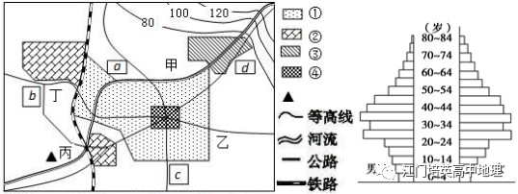

（1）若该城市主要功能区包括住宅区、工业区、商业区和文化区，则①、④所代表的功能区分别是__________、________。

（2）a、b、c、d四区域最适宜建高级住宅区的是_____，原因是_____    __________。

（3）该市计划在丙建设钢铁工业基地，从环境角度分析是否合适       ，原因____________________________________________。

（4）根据该城市近年的人口年龄结构图，预测30年后该城市面临的人口问是        ，其对城市发展的不利影响是                             。

3.下图为某城市规划简图。读图，回答问题。

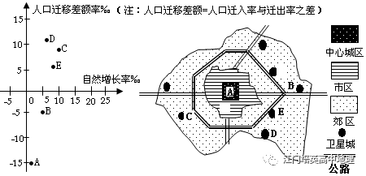

（1）该城市在A、B、C、D、E的各城区中，人口自然增长率最高的是    点，人口迁入最多的是    点；人口总数下降最大的是___点，人口总数基本不变的是____点。

（2）从自然增长率看该城市人口增长的模式是____________模式，说出其自然增长率较低的原因_______________________________           。

（3）该城市地租水平最高的片区是_____，影响地租高低的因素主要有___________________________________                     。

(4) B、C、D、E地租上升最快的是      地，原因是                    。

4.地级市、县级市、乡镇服务范围图，回答下列问题。

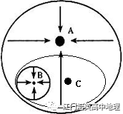

（1）图中地级市的是_______，判断依据_____________________；为乡镇的________，

判断依据是______________________。

（2）城市____的服务范围包含了城市___、___的服务范围，它们之间服务范围的关系是_________________。

（3）在我国，A类城市数目_____，距离    ；B类城市数目______，距离    。

5.2022年冬季奥林匹克运动会将在北京和河北省张家口市举行，京张高铁即将开通。读京津冀高铁与城市人口图，回答问题。

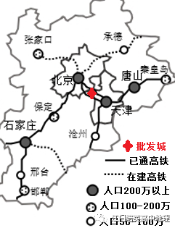

（1）与石家庄相比，张家口的服务范围较_____，服务种类较______，服务级别____。

（2）近两年张家口市快速发展的优势区位条件主要是（   ）。

A.距离首都近，地理位置优越    B. 夏季雨热同期

  C.乳畜业发达，满足城市需求    D. 国家政策扶持

（3）随着高铁的开通，北京与张家口常住人口明显增加的是     ；沧州市的居民，要买高档服装，最好去     市；图中行政区面积最大的是     市。

（4）图中的批发城，有世界一流名牌产品的进驻，其是     最优原则。

6.(2015·四川)下图反映我国某城市某工作日0：00时和10：00时的人口集聚状况，该图由手机定位功能获取的人口移动数据制作而成。读图回答(1)～(2)题。

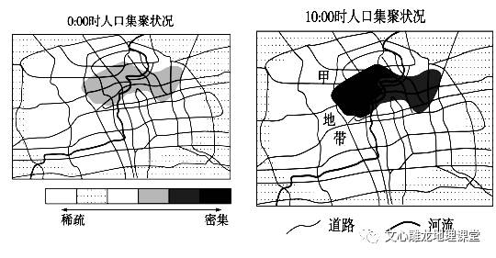

(1)按城市功能分区，甲地带应为( )

  A．行政区　　　　 B．商务区

  C．住宅区      D．工业区

(2)根据城市地域结构特点推断，该城市位于( )

  A．丘陵地区     B．平原地区

  C．山地地区      D．沟谷地区